Результаты ЕГЭ-2013
Анализ результатов ЕГЭ-2013 следует провести по двум параметрам.
1) сравнение по среднему баллу ЕГЭ (Таблица 9):
- наблюдается увеличение по всем предметам, кроме информатики и литературы, по которой число сдающих минимально и говорить о недостатках в обучении не приходится;
2) сравнение по распределению баллов, то можно отметить, что очень много высоких результатов (80-100 б.) (Таблица 10).
Таблица 9. Сравнение результатов ЕГЭ за последние три года выпуска

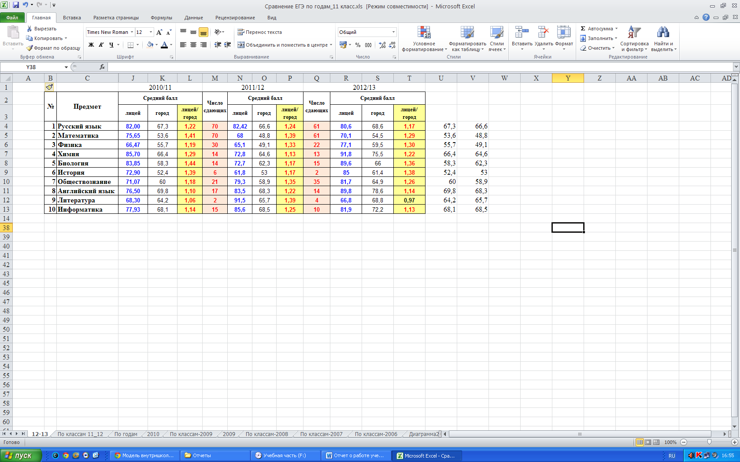
Результаты ЕГЭ в разрезе по классам и группам, как всегда различаются в зависимости от профиля обучения и уровня группы. (Таблица 10.)
Таблица 10. Количество учащихся 12/13 уч.г. набравших от 80 до 100 баллов на ЕГЭ
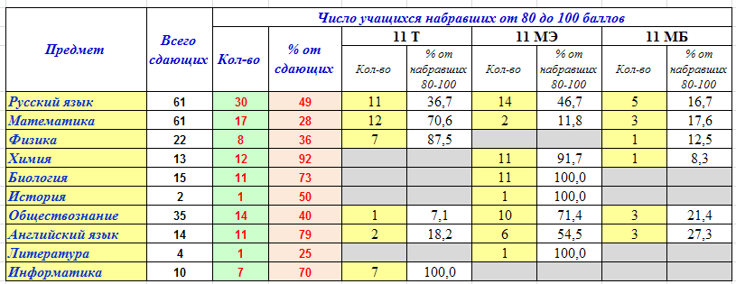
По результатам ЕГЭ шесть учащихся 11 МЭ класса получили 100 баллов (Таблица 11).

Организация подготовки к ЕГЭ в 2012/13 учебном году проходила по сложившейся в лицее системе, которая обеспечивает дополнительную подготовку по выбранным учащимися предметами на дополнительных курсах. В конце учебного года традиционно проводились тренировочные тестирования по материалам Федерального центра тестирования.

